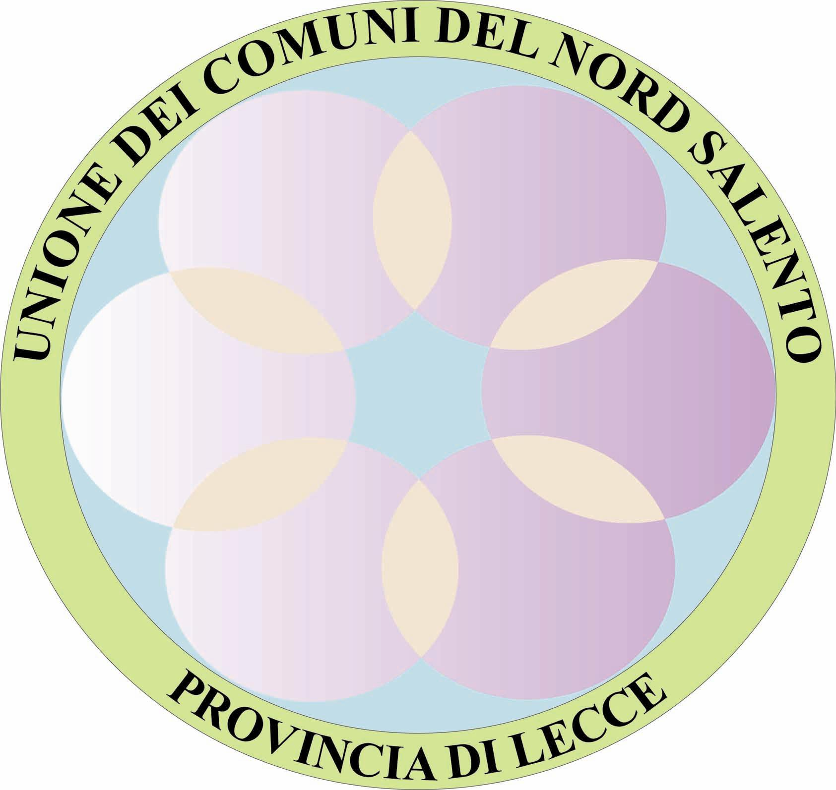 L’ UNIONE DEI COMUNI DEL NORD SALENTO
( Campi Sal.na, Squinzano, Trepuzzi, Surbo, Novoli, Guagnano,Salice )

P A T R O C I N A per l’anno scol. 2016-2017

C O R S I D I L I N G U A
INGLESE E SPAGNOLO
( durata : 3 mesi a ciclo. Frequenza 1 volta a settimana )

RIAPERTURA ISCRIZIONI

F R E Q U E N Z A G R A T U I T A
( salvo contributo unico spese di 30 eu )

La domanda di pre-iscrizione può essere scaricata dai vari siti dei paesi dell’Unione ( controllare ‘on line’ i Comuni che hanno pubblicato), compilata e, dopo scansione, inviata all’indirizzo g.caragnulo@libero.it oppure consegnata a mano all’URP Campi Salentina , ore ufficio, dal lunedì al venerdì .
Si può anche inviare la richiesta di partecipazione al suddetto indirizzo di posta elettronica, scrivendo i dati su semplice messaggio. Si riceverà risposta di accettazione domanda.
Chi dovesse avere difficoltà, potrà inviare un sms al n. 328-5977722 con scritto ‘ RIAPERTURA CORSI LINGUA UNIONE’ e l’aspirante candidato sarà contattato per informazioni e/o iscrizioni ai corsi scelti.

SCADENZA: 13 gennaio 2017

START: a partire da metà gennaio

I N G L E S E :

- Base assoluto (possono accedere tutti i principianti: età minima 8 anni)
parte da liv. zero - Campi S : lunedi ore 15,30- 17,00
- Surbo : giovedi ore 18,30- 20

TURISTICO elementare
( moduli per viaggiare e grammatica fondamentale, età min. 10 anni o 9 per chi ha già frequentato il base assoluto)
parte da liv.base
- Campi S. : martedi ore 20,30- 22
- Guagnano : martedi ore 15,30-17 ( inizio: febbraio, data da fissare)
- Novoli : Venerdì ore 17- 18,30
- Squinzano: Sabato ore 17-18,30

P.s. :Il corso turistico è particolarmente adatto per chi vuole farsi delle buone basi grammaticali al fine di parlare e scrivere correttamente al presente, passato e futuro ad un livello elementare.

TURISTICO COMM. ( Albergo, ristorante, Banche,Poste + grammatica)
- Campi Sal. : Giovedì ore 20,30-22
- Surbo : Giovedi ore 17-18,30
- Novoli : Venerdi ore 15,30-17

Preparazione agli esami internazionali :

Eccezionale riapertura ed inserimento nei seguenti corsi d’inglese già avviati:

- K.e.t. (Key English test) livello element. Internaz. A2 ( età minima 12 anni)

- Campi Sal.: Lunedì ore 17-18,30 ( a numero chiuso)
- Guagnano: Martedi ore 17-18,30( a numero chiuso)
- Squinzano: Sabato ore 15,30- 17,00 (a numero chiuso)

P.E.T ( Preliminary English Test) liv. Interm. Internaz. B1( età minima 14 anni)

- Campi Sal. Lunedi ore 18,30-20 (a numero chiuso)
- Salice Sal. Martedi ore 18,45- 20,15 (a numero chiuso)
- Novoli Venerdi ore 20,00-21,30 ( a numero chiuso)
- Surbo Giovedi’ ore 15,30-17,00 ( a numero chiuso)

S P A G N O L O

- Turistico ( per chi ha conoscenza molto elementare o quasi zero , età min. 8 anni)
-Novoli : Venerdi ore 18,30-20,00

Ogni corso è articolato in cicli da tre mesi ciascuno e richiede la FREQUENZA GRATUITA di una volta la settimana per due ore ridotte consecutive ed una verifica finale . Per la preparazione agli esami KET e PET , si prevede in aprile una simulazione d’esame ( mock exam gratuito per il rilascio dell’attestato dell’Unione e per la valutazione utile per l’iscrizione all’esame ufficiale internazionale , tassa esterna a carico del candidato).
Per tutti i corsi, terminati i circa tre mesi di studio, si sostiene una prova finale superata la quale si ha diritto ad un attestato valido per il credito formativo (con indicazione delle ore frequentate e della valutazione ottenuta con l’esame).
L’esame ufficiale per le certificazioni esterne KET-PET si prevede nella sede autorizzata “Oxford Institute” di Lecce .

Frequentando almeno due terzi delle ore previste, ci si potrà iscrivere al corso di livello successivo, anche senza aver sostenuto la prova finale del precedente ( in questo caso,però, non si potrà chiedere ed ottenere l’attestazione competenze )

Unica spesa a carico del corsista è pari a trenta euro per ogni corso di tre mesi (tale contributo serve per ottenere il materiale didattico e per coprire tutte le spese di gestione del corso e dell’ esame finale interno, con relativa attestazione finale per il credito formativo) ;
La frequenza di ogni ciclo, invece, è assolutamente gratuita (e sarà riservata esclusivamente agli iscritti in regola con il contributo fisso di 30 eu.) Ogni iscritto potrà recuperare l’eventuale assenza in altro paese ove previsto lo stesso corso.

Ogni iscritto potrà iscriversi e frequentare uno o più cicli previsti .
N.B.: E’ possibile effettuare il versamento del contributo fisso attraverso appuntamenti, in piccoli gruppi, presso i Comuni del Nord Salento,organizzati dal docente ,a cui potranno essere rivolte le domande utili prima di ufficializzare le iscrizioni ( Professore di ruolo di lunga esperienza ). Tutti riceveranno, di fatto, una ricevuta di avvenuto versamento del contributo fisso.

L ' attestato è valido per il credito formativo ed è valutabile da aziende private e pubbliche. Allo scopo di tutelare il successo dell’apprendimento, si richiede la frequenza obbligatoria con un numero di assenze non superiori a 1/3, al fine di sostenere l’esame o per l’accesso ai corsi più avanzati.
Per le assenze giustificate ( malattia o lavoro) si prevedono, ove possibile, dei recuperi nelle sedi e nelle ore disponibili.
IL PRESIDENTE DELL’ UNIONE
Prof. Egidio ZACHEO

